

UNIDAD II: ¿QUÉ IMPLICÓ EL PROCESO DE EXPANSIÓN EUROPEA EN AMÉRICA?

VISIONES DE AMÉRICA. (15 al 19 de Junio)
Objetivo: Conocer a través de diferentes relatos la visión de América que construyó el hombre Europeo.
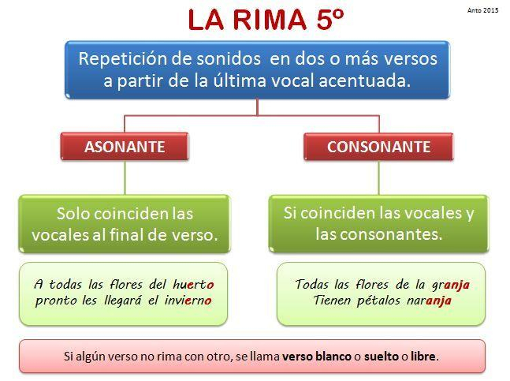
1.-Lee y comprende el siguiente texto.

Visiones de América
Muchas fueron las historias y leyendas que surgieron en Europa en relación a las características de América. Aunque América existía de mucho antes, para los europeos se trataba de un mundo nuevo, completamente desconocido, por lo que hubo muchos cronistas, que incluso sin visitar el continente, escribieron sobre la población, vegetación y fauna del lugar, con el objetivo de divulgar las nuevas noticias del continente. Dentro de los relatos, existen algunos fantásticos, con descripciones exageradas y mágicas, lo que se explica por la incapacidad que tenían de comprender lo que veían. Además, abundan historias relativas a paisajes paradisiacos, seres monstruosos o míticos, animales grotescos o culturas extrañas.

- Responde las siguientes preguntas del texto que acabas de leer:

  - ¿Por qué surgieron algunos relatos fantásticos respecto al continente americano?
  - ¿Qué impresión crees tú que se formaban las personas que leían estos relatos?

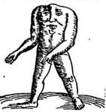
- Observa la siguiente imagen:

En algunos relatos que describían del continente americano, mencionaban a hombres acéfalos (sin cabeza) como en la ilustración.

Responde las siguientes preguntas:

- ¿Qué sensación te provoca esta imagen?
- ¿Visitarías un lugar en donde existan este tipo de seres? ¿Por qué?
- ¿Qué crees que generaba en Europa este tipo de representaciones?

- Lee y comprende el siguiente texto:

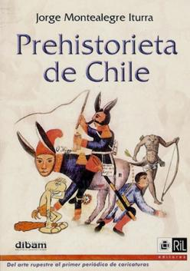
Camello tipo oveja
Este hombre era tan alto que con la cabeza apenas le llegábamos a su cintura (…) Su vestido, o mejor su capa, era de pieles cosidas entre sí de un animal que abunda en el país. Este animal tiene la cabeza y las orejas de mula, el cuerpo de camello, las piernas de ciervo y la cola de caballo, cuyo relincho imita.

Jorge Montealegre Iturra, Prehistorieta de Chile, Ril Editores, Santiago, 2003.

- Responde las preguntas del texto que acabas de leer

  - ¿Por qué crees que los europeos necesitaron utilizar partes de animales conocidos para hacer su descripción?
  - ¿De qué otra forma se pueden describir las características de algunas culturas, especies animales o vegetales nunca antes vistas?

